МИНИСТЕРСТВО НАУКИ И ВЫСШЕГО ОБРАЗОВАНИЯ РОССИЙСКОЙ ФЕДЕРАЦИИ

Федеральное государственное бюджетное образовательное учреждение

высшего образования

**«КУБАНСКИЙ ГОСУДАРСТВЕННЫЙ УНИВЕРСИТЕТ»**

**(ФГБОУ ВО «КубГУ»)**

**Факультет компьютерных технологий и прикладной математики**

**Кафедра вычислительных технологий**

**ЛАБОРАТОРНАЯ РАБОТА №12**

**Дисциплина: Операционные системы**

**Тема: «УПРАВЛЕНИЕ УСТРОЙСТВАМИ И МОДУЛЯМИ. ЯДРО ОС»**

Работу выполнил:______________________________ Ахвердян Г.А

Направление подготовки: 02.03.02 Фундаментальная информатика и информационные технологии

Направленность (профиль): Математическое и программное

обеспечение компьютерных технологий

Преподаватель: ______________________________ Е. А. Нигодин

Краснодар

2025

Практические задания:

**Задание 1.**

1) По умолчанию группой файла /dev/tty8 является группа tty. Поменяйте группу на группу root для /dev/tty8.

С помощью команды «ls -l /dev/tty8» проверим текущие права, далее с помощью команды «sudo chgrp root /dev/tty» поменяем группу на группу root, как показано на рисунке 1.

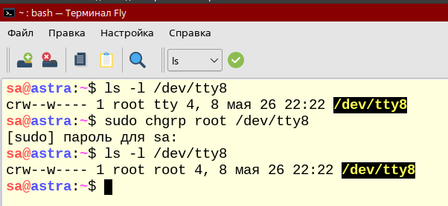

Рисунок 1 – Смена группы

2) После того как группа будет изменена, отмените свои изменения.

С помощью команды «sudo chgrp tty /dev/tty8» отменим изменения, как показано на рисунке 2.

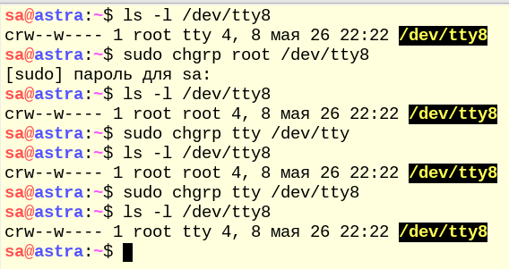  
Рисунок 2 – Отмена изменений

**Задание 2.**

1) Определите путь к сетевому устройству eth0 в каталоге /sys.

С помощью команды «find /sys -name eth0» находим путь к eth, затем с помощью команды «ls -l /sys/class/net/eth0» находим полный путь, как показано на рисунке 3.

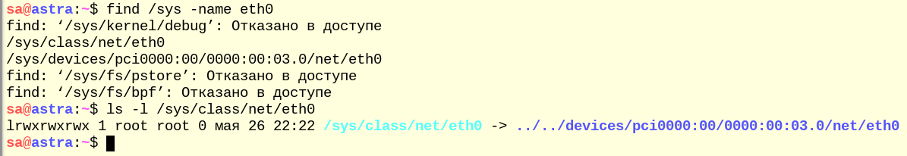

Рисунок 3 – Путь к сетевому устройству

2) Выведите все атрибуты устройства eth0.

Для начала перейдем в каталог где находится eth, а затем выведем атрибуты, как показано на рисунке 4.

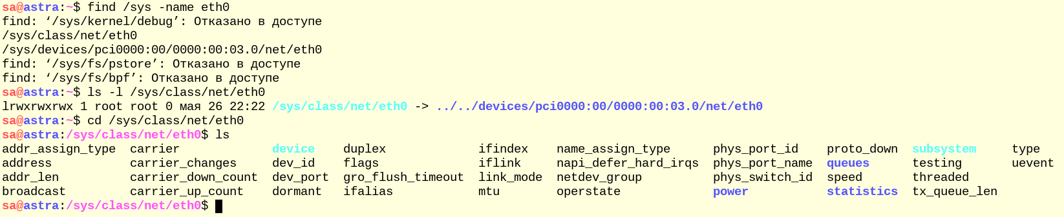

Рисунок 4 – Атрибуты устройства

**Задание 3.**

1) Выгрузите модуль intel_rapl_msr.

С помощью команды «sudo modprobe -r intel_rapl_msr» выгрузим модуль, как показано на рисунке 5.

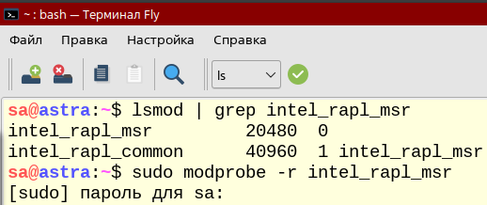

Рисунок 5 – Выгрузка модуля

2) Добавьте модуль intel_rapl_msr в черный список. Перезагрузите систему и убедитесь, что он не загружен.

Откроем редактор nano «sudo nano /etc/modprobe.d/blacklist.conf», как показано на рисунке 6.

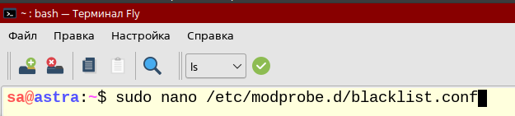

Рисунок 6 – Открытие редактора

В открывшемся редакторе nano добавим команду «blacklist intel_rapl_msr», как показано на рисунке 7.

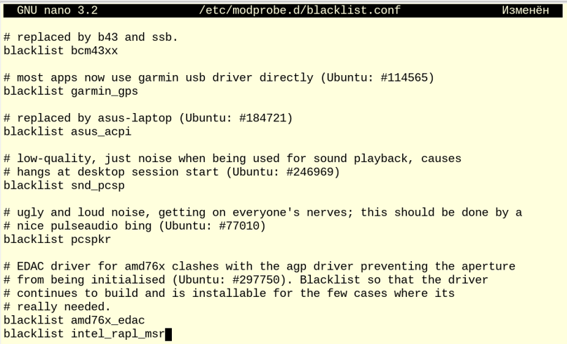

Рисунок 7 – Редактор nano

После перезагрузки системы убедимся, что модуль не загружен, как показано на рисунке 8.

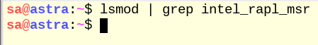

Рисунок 8 – Проверка модуля

3) Отмените свои изменения.

Снова зайдем в редактор nano и уберем команду «blacklist intel_rapl_msr», как показано на рисунке 9.

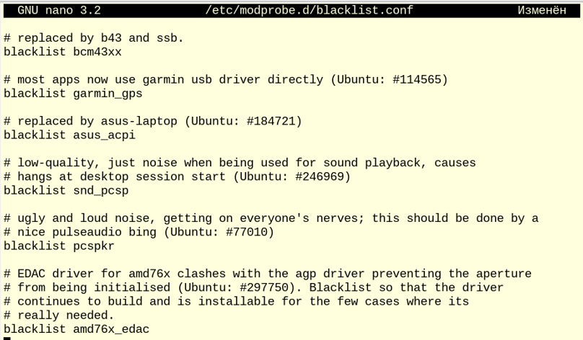

Рисунок 9 – Редактор nano

Перезапустим систему и проверим модуль, как показано на рисунке 10.

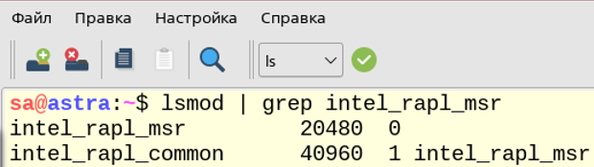

Рисунок 10 – Проверка модуля

**Вопросы**

1) Какая директория отражает информацию об устройствах в ядре?

- /sys - виртуальная файловая система sysfs

2) Есть два файла с одним названием в /etc/udev/rules.d и /usr/lib/udev/rules.d/. Какой из них будет иметь больший приоритет?

- /etc/udev/rules.d/ имеет высший приоритет

3) Какой командой можно посмотреть все PCI устройства?

- lspci

4) Какая команда служит для просмотра только USB устройств?

- lsusb

5) Что делает команда udevadm info -e?

- Выводит полное дерево устройств в формате udev, включая все атрибуты и свойства

6) Какое расширение имеют файлы модулей ядра?

- .ko

7) В какой директории находятся файлы модулей ядра?

- /lib/modules/$(uname -r)/kernel/

8) В каком файле modpobe находит список всех встроенных модулей ядра?

- /lib/modules/$(uname -r)/modules.builtin

9) Какой командой можно посмотреть список загруженных модулей ядра?

- lsmod

10) Что делает команда modprobe -r e1000?

- Выгружает модуль e1000 (драйвер сетевой карты Intel) из ядра.

**Вывод**

В этой лабораторной мы узнали, что такое служба systemd-udevd и как с помощью ее правил заставить работать 4G-модем, а так же, что такое модули ядра, и научимся не только загружать драйверы, но и намертво блокировать работу отдельных устройств.